Сабақтың тақырыбы: Шынықсаң шымыр боласың |  |  |  | Мұғалімнің аты-жөні: Полатова Гүлмира  Күні: 07.03.19
СЫНЫП: 5 | Қатысқан оқушылар саны: |  |  |  | Қатыспаған оқушылар саны:
Сабақ негізделген оқу мақсаттары | 5.ӘТН2. Күрделі сөздерді айтылу және жазылу заңдылықтарына қарай ажырата білу.  5.Т/А5. Тыңдалған мәтін мазмұны негізінде сұрақтарға жауап беру, көтерілген мәселе бойынша өз ойын білдіру.  5.Т/А2. Әлеуметтік-тұрмыстық, әлеуметтік-мәдени, тақырыптарға байланысты диалог, монологтердегі (хабарлама) көтерілген мәселені түсіндіру
Сабақ нәтижесі: | Оқушылардың барлығы мынаны орындай алады: Оқулықта берілген және қосымша тапсырмаларды орындайды. Жазба жұмыс жасайды. Сұраққа жауап береді.  Оқушылардың көбісі мынаны орындай алады: Топтық жұмысты бірлесе орындайды.Өз бетінше жұмыс жасайды. Сұраққа жауап береді. Қосымша үлестірме ресурстармен жұмыс жасайды.  Оқушылардың кейбіреуі мынаны орындай алады: Оқулықтан тыс берілген қосымша тапсырмалады орындайды, тақырып бойынша қосымша мәліметтер мен дәлелдер келтіре алады.
Бағалау критерийі | Жеке, жұптық, топтық тапсырмаларды орындай алады. Сабақ барысында тыңдаушының назарын өзіне аудара алады.
Тілдік құзіреттілік | Спорт, дене шынықтыру, салауатты өмір салты
Ресурстар | Оқулық, суреттер, топқа бөлуге арналған кеспе қағаздар және әртүрлі заттар, топтық тапсырмалар, кері байланыс, стикер.
Әдіс-тәсілдер | Сұрақ-жауап, әңгімелеу, түсіндіру, ойын, көрнекілік. Рефлексия.
Пәнаралық байланыс | Музыка, дене шынықтыру, биология
Алдыңғы оқу | Бос уақытта саяхаттау пайдалы
Сабақтың жоспары
Жоспарланған уақыт |  | Сабақ барысы: |  |  |  |  | Дерек  көздер
Басталуы  3 минут  4 минут  Жаңа білім  10 минут |  | Сәлемдесу.  «Желпуіш» (веер) әдісі. Бұл әдіс арқылы өткен сабаққа шолу жасалады. Бірінші топ сұрақ қойып, келесі топ сол сұраққа жауап береді.  Топқа бөлемін : «Билеттер арқылы» топқа бөлінеді. Оқушыларды кассадан билеттер алып, 1,2,3 вагондарға бөлініп отрады.  Психологиялық ахуал қалыптастыру: «Жылы лебіз» әдісі. Оқушылар орындарынан тұрып сабақ алдында өз жұбына жылы лебіздерін білдіреді.Сынып реттілігін қадағалау. Оқушыларды түгелдеу. Оқу құралдарын бақылау.  Бір-бірімізді тыңдаймыз десек 1 рет қол шапалақтаймыз!  Ұйымшыл боламыз десек 2 рет  Белсенділік танытамыз десек 3 рет шапалақтаймыз!  Білу және түсіну  Берілген мәтінді балалар тыңдап, негізгі ақпараттарды есте сақтайды, сұрақтарға жауап береді.  1. Мәтіндегі кейіпкеріміз қай кезден бастап спортпен айналысқан?  2. Спортты жақсы көру оның сабағына кері әсерін тигізді ме?  3. Мектеп оқушыларының спортты жақсы көруіне кімнің әсері болды? |  |  |  |  | 1-топ:  «Бақыт» вагоны  2-топ:  «Денсаулық» вагоны  3-топ:  «Жарқын өмір» вагоны  Оқулық,  мәтіндер.
Ортасы  3 минут  5 минут |  | Қолдану. Тілдік бағдар  Күрделі сөздер екі немесе одан да көп сөзден бірігіп, жаңа лексикалық мағына береді. Бір сұраққа жауап береді. Мысалы: Ақтөбе, өнеркәсіп, балқарағай т.б. Күрделі сөздер қос сөздер (сауыт-сайман, ыдыс-аяқ), тіркескен сөздер (жер жүзі, күн сәулесі, он алты), қысқарған сөздер (БҰҰ, ТМД, педколледж) болып үшке бөлінеді.  Ж/Ж.  Оқушыларға үлестірмелі карточкалар таратылып беріледі, карточкада берілген жай сөз бен күрделі сөздерді ажыратып, күрделі сөздердің түрлерін табады. |  |  |  |  | Оқулық, үлестірмелі карточкалар
Сергіту сәті  2 минут |  | Оқушылар ән шырқап, сергіту жаттығуларын жасайды.  Спорт, спорт, спорт,  Денсаулыққа пайдалы.  Секірген, әрі жүгірткен,  Жаттықтырған адамды.  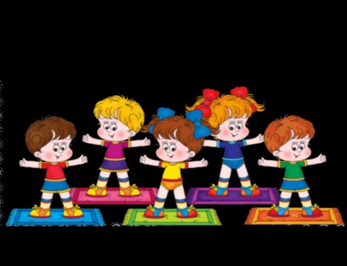 |  |  |  |  | Оқушылар би билеп сергіп қалады.
Сабақты бекіту  3 минут |  | Синтез. Т/Ж. Әр топ өз атауларын жаңа тақырыппен байланыстырып, постер қорғап, сынып алдында баяндайды. |  |  |  |  | Оқулық, ватмандар, түрлі-түсті маркерлер
Кері байланыс «Білім қоржыны»  3 минут  Бағалау  2 минут |  | 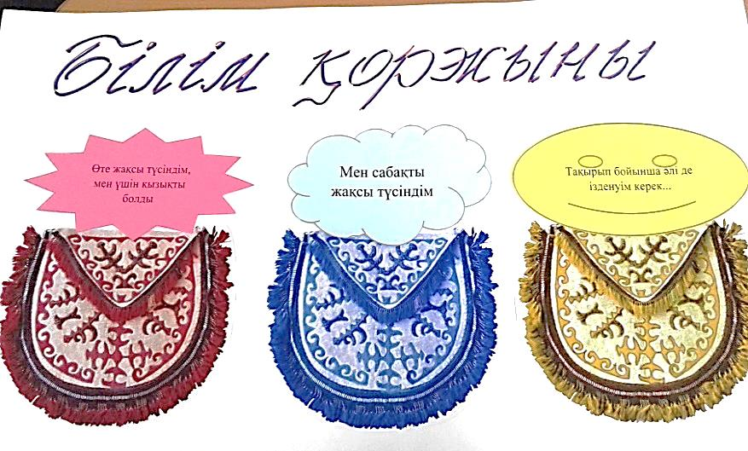 |  |  |  |  | Сабақтан алған әсерлерін стикерге жазып, қоржындарға жабыстырады.
Қосымша ақпарат
Саралау – Сіз қосымша  көмек көрсетуді қалай  жоспарлайсыз? Сіз  қабілеті жоғары  оқушыларға тапсырманы  күрделендіруді қалай  жоспарлайсыз? |  |  | Бағалау - Оқушылардың  үйренгенін тексеруді  қалай жоспарлайсыз? |  |  | Пəнаралық байланыс  Қауіпсіздік жəне еңбекті  қорғау ережелері  АКТ-мен байланыс  Құндылықтардағы  байланыс
Рефлексия
Сабақ / оқу
мақсаттары
шынайы ма?
Бүгін оқушылар
не білді?
Сыныптағы ахуал
қандай болды?
Мен жоспарлаған
саралау шаралары
тиімді болды ма?
Мен берілген
уақыт ішінде
үлгердім бе? Мен
өз жоспарыма
қандай түзетулер
енгіздім жəне
неліктен?
Қорытынды бағамдау
Қандай екі нəрсе табысты болды (оқытуды да, оқуды да ескеріңіз)?
1:
2:
Қандай екі нəрсе сабақты жақсарта алды (оқытуды да, оқуды да ескеріңіз)?
1:
2:
Сабақ барысында мен сынып немесе жекелеген оқушылар туралы менің келесі сабағымды
жетілдіруге көмектесетін не білдім?

